Apvaliosios medienos ir nenukirsto miško
matavimo ir tūrio nustatymo taisyklių
1 priedas

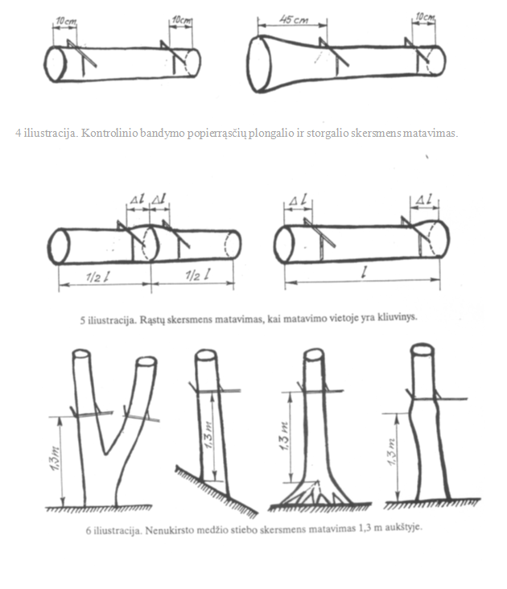

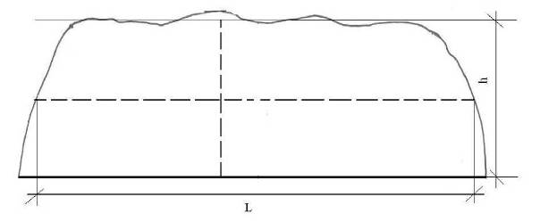
9 iliustracija. Šakų krūvos ilgio ir aukščio matavimas.

______________

